Deggendorf, 03.02.2020

Server Plattform im Testfahrzeug

Big Data verlässlich in den Griff bekommen, mit der nächsten Car-Server-Generation von b-plus

Für extrem rechenintensive Anwendungen wie z.B. die Entwicklung von Algorithmen oder künstlicher Intelligenz realisierte b-plus den 19 Zoll Car-Server „DATALynx ATX4" an. Ein leistungsstarkes b-plus Automotive Netzteil in Kombination mit flüssig gekühlten Prozessoren erlauben High-End CPU- und Grafikperformance bis zu 60°C Umgebungstemperatur im Fahrzeug.

Diese Plattform erlaubt es neuste Server CPU-Generationen, wie AMD EPYC™ 2, 7002 sowie alternativ der 2. Generation Intel® Xeon® Scalable Prozessoren im Fahrzeug einzusetzen. Dies wird erst ermöglicht über eine erweiterte Flüssigkühlung, bei der die Wärmeabfuhr deutlich gesteigert werden kann und der Server in einem Betriebstemperaturbereich von -10 bis 60°C Umgebungstemperatur betrieben werden kann. Gleichzeitig wird durch die Flüssigkühlung die mechanische Belastung auf einzelne Platinen reduziert, da die dafür benötigten Kühlkörper deutlich kompakter ausfallen, und somit eine deutlich höhere Haltbarkeit erreicht.

Im Hinblick auf Flexibilität für die Anpassung an den jeweiligen Testaufbau im Fahrzeug bietet DATALynx ATX4 weitreichende Erweiterungsmöglichkeiten. Je nach verwendeter Plattform können bis zu 7 PCIe 3.0 Slots für Erweiterungen, wie bis zu 5 Grafikkarten über zukünftige Add-Ons, genutzt werden. Aufgrund der erhöhten Schnittstellanzahl, steigt auch der Wunsch nach einer größeren Speichermöglichkeit direkt am Gerät, wofür im System bis zu 10 SATA SSDs Platz finden.
Eine nahtlose Integration ins Fahrzeug gelingt durch ein komplett fahrzeugtaugliches robustes Design in Verbindung mit einem Automotive Netzteil mit einer Versorgungsspannung von 6-32V.
Mit dieser Plattform bringt b-plus das Data Center und massive GPU power ins Fahrzeug, wie sie bei Recording und bei der Prozessierung von Algorithmen, Bildverarbeitung und neuronalen Netzen benötigt wird.

Das Produkt wird erstmalig auf der Embedded World 2020 vorgestellt und Muster sind ab April 2020 verfügbar.

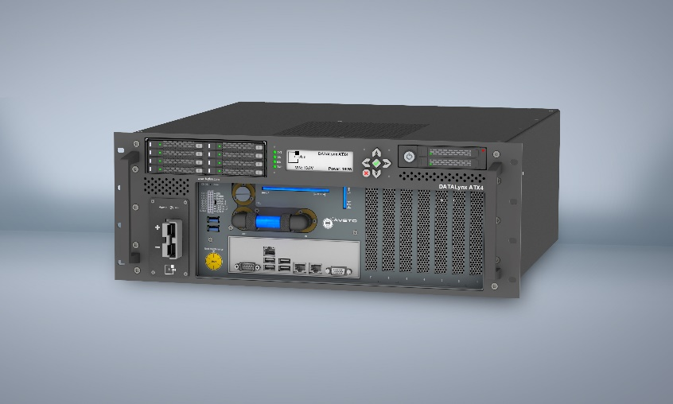
Bildunterschrift Hauptbild: DATALynx ATX4- Server und Computing Plattform der b-plus GmbH

Ansprechpartner Presse:
Christine Schäfer christine.schaefer@b-plus.com
Robert Pletz robert.pletz@b-plus.com
Tel.: +49 991 270302-0

www.b-plus.com

Adresse:
b-plus GmbH
Ulrichsberger Str. 17
94469 Deggendorf
Germany

Über die b-plus GmbH:
Die b-plus GmbH ist mit über 220 Mitarbeitern an den Standorten Deggendorf, Regensburg und Lindau (Stand Dezember 2019) ein mittelständisches, international führendes Technologieunternehmen in der Automobilindustrie, sowie im Bereich der Automatisierung mobiler Arbeitsmaschinen.
Sie unterstützt Ihre globalen Kunden mit Soft- und Hardwarelösungen, unter anderem für Anwendungen wie automatisiertes und autonomes Fahren, und im Bereich der Fahrzeug-Sensorik.
Die b-plus GmbH ist Wegbereiter, Technologietreiber und Engineering-Partner für die Entwicklung, den Test und die Validierung von Steuergeräten und Fahrerassistenzsystemen.
In 2019 wurde ihr vom Bayerisches Staatsministerium für Wirtschaft, Landesentwicklung und Energie der renommierte Preis „Bayerns Best 50“ als eines der 50 wachstumsstärksten inhabergeführten mittelständischen Unternehmen in Bayern verliehen.

